MEGHÍVÓ  A kamara a vállalkozások szolgálatában | 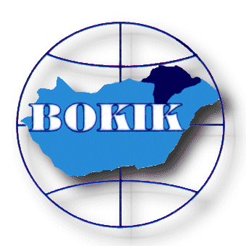

Tisztelt Vállalkozó, Kedves Kamarai Tag!

A Borsod-Abaúj-Zemplén Megyei Kereskedelmi és Iparkamara 2017-ben információs, konzultációs és tanácsadással egybekötött rendezvénysorozatot indított, „A kamara a vállalkozások szolgálatában” címmel a megye nagyobb településein. A cél, hogy a cégek minél jobban megismerhessék és igénybe vehessék a kamara szolgáltatásait. A sorozat következő rendezvényének helyszíne: PUTNOK.

A rendezvény időpontja: 2017. november 16., csütörtök, délelőtt 10 óra
A rendezvény helyszíne: Tompa Mihály Közösségi Ház,
3630 Putnok, Tompa M. út 3.

Program:

9.30 Regisztráció
10.00 Köszöntő, a BOKIK bemutatása
Dudás Tiborné, titkár
Gazdaság- és kereskedelemfejlesztési szolgáltatások
Dr. Szécsiné Bányai Ilona, gazdaságfejlesztési szakigazgató
Képzési, szakképzési szolgáltatások
Tóth Ádám, oktatási és képzési szakigazgató
Jogi szolgáltatások
Dr. Deme Lászlóné
12.00 Szendvicsebéd
12.30 Konzultáció és tanácsadás

A fenti rendezvényre ezúton tisztelettel meghívjuk Önt és munkatársait.
A rendezvényen való részvétel ingyenes, de előzetes regisztrációhoz kötött.
Részvételi szándékát a juhasz.istvan@bokik.t-online.hu e-mail címen, vagy a 30/219-6027-es számon szíveskedjék jelezni.

Miskolc, 2017. november 7.

Dudás Tiborné
titkár
BOKIK

